破解目的:
在不花费话费 或者金币的情况下 让道具购买成功
既然购买流程和我们的破解目的都清楚了 那么破解思路也就跟着来了：
(1)我点击取消让道具也能购买成功 是不是就把游戏给破解了
(2)在购买失败,扣费失败的情况下 让道具购买成功 (这个也就是为什么我们要搜索"失败"的原因)

一开始在andord skill上面搜“paysuccess”（一般情况下，都是搜索汉字“成功”，然后转化为“Unicode”来搜索，因为
玩游戏时弹出的框是支付成功，所以就试着搜“paysuccess”）
看看上下有没有payCancel和payFailed，用成功的代码替换换这两
最后删除可能会产生费用的危险权限:
在AndroidManifest.xml里搜索（或者可以直接搜索下面的这个）
android.permission.SEND_SMS
删掉
<uses-permission android:name="android.permission.SEND_SMS"/>

使用Android Studio工具时，经常遇到“error: could not install *smartsocket* listener: cannot bind to 127.0.0.1:5037: 通常每个套接字地址(协议/网络地址/端口)只允许使用一次。 (10048)”这种问题，没有深入了解问题之前的做法是，重启电脑，重启AS。现在总结一下，个人遇到这种问题的解决办法：
1、首先弄清楚是哪个进程占用了该地址
开始—>运行
输入：cmd，确定。
dos窗口输入：netstat -nao | findstr "5037"
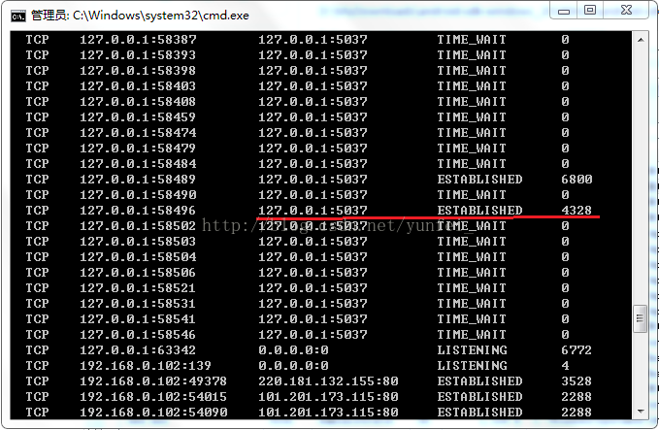
占用该地址的进程PID是【4328】
2、根据PID找到该进程，结束进程
打开任务管理器—>查看—>选项列（S）—>勾选 PID，确定—>进程按钮栏
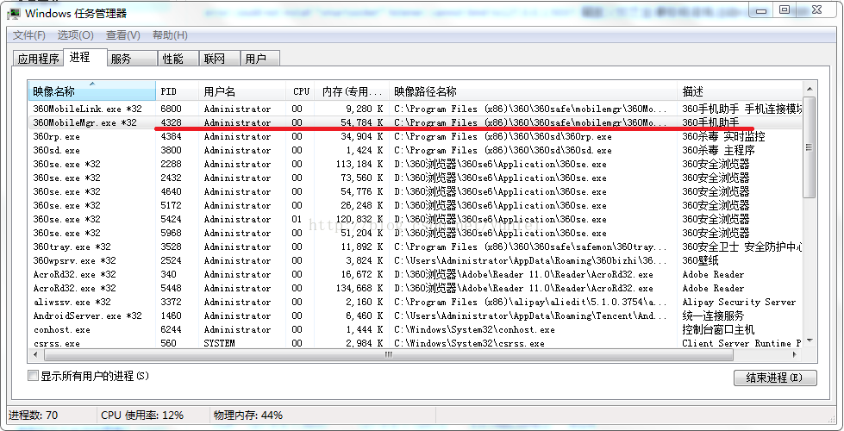
看到是手机助手进程占用的，然后选中结束该进程，刷新AS就行了。
一般出现这种情况的原因是360或者豌豆荚手机助手占用的，关闭就行了。

动态调试smali代码
- 用AndroidKiller把apk反编译成smali文件
apk链接：https://pan.baidu.com/s/1smNIrST 密码：uzsa
1. 首先把apk拉到AndroidKiller中 点工程管理器 点smali目录右键 打开方式-打开文件路径
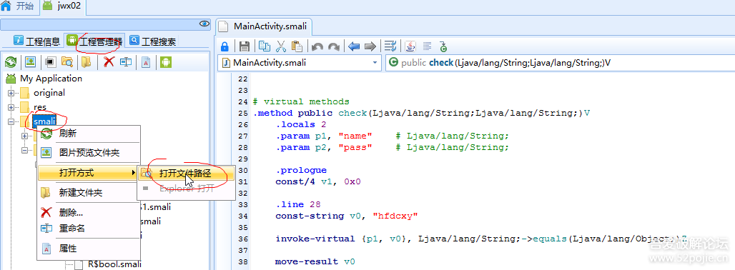
2.在E盘新建一个jwx02文件夹 然后把打开文件路径目录里的smali文件夹复制到E盘并改名为src 然后就可以用AndroidStudio导入src了
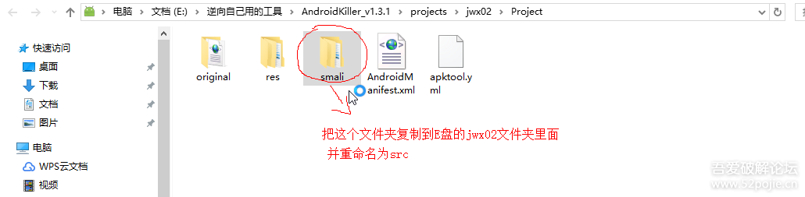
二 要用AndroidStudio动态调试smali代码 首先要安装ideasmali插件
1.打开AndroidStudio
2. 安装ideasmali插件,File->Settings->Plugins，下载安装ideasmali插件。
ideasmali下载链接:
链接：https://pan.baidu.com/s/1htl26qS 密码：0pre
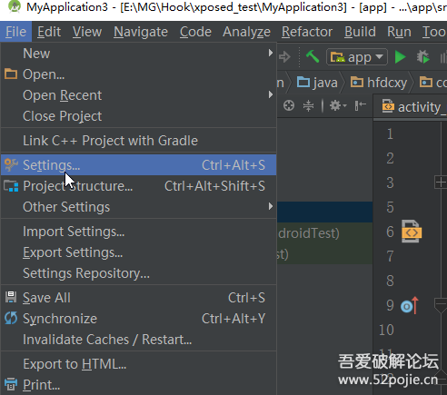
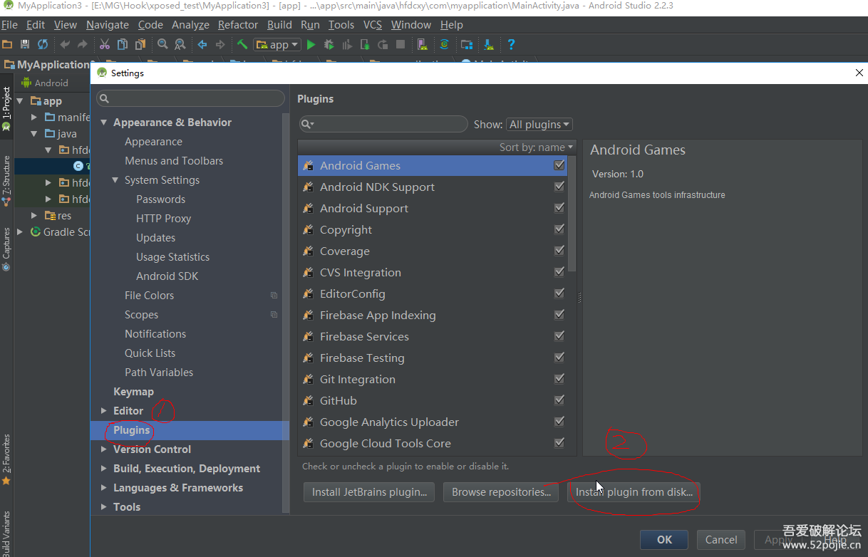
三. 打开Android Device Monitor
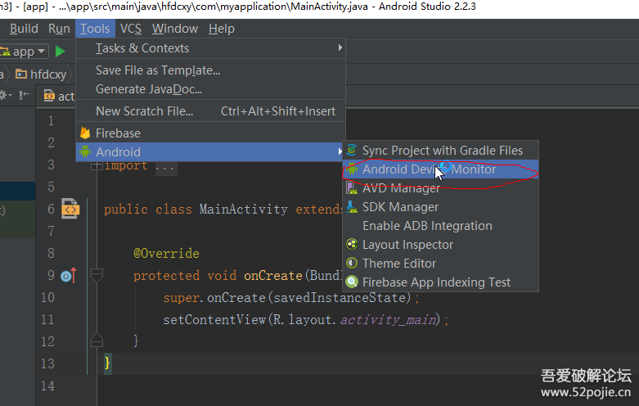
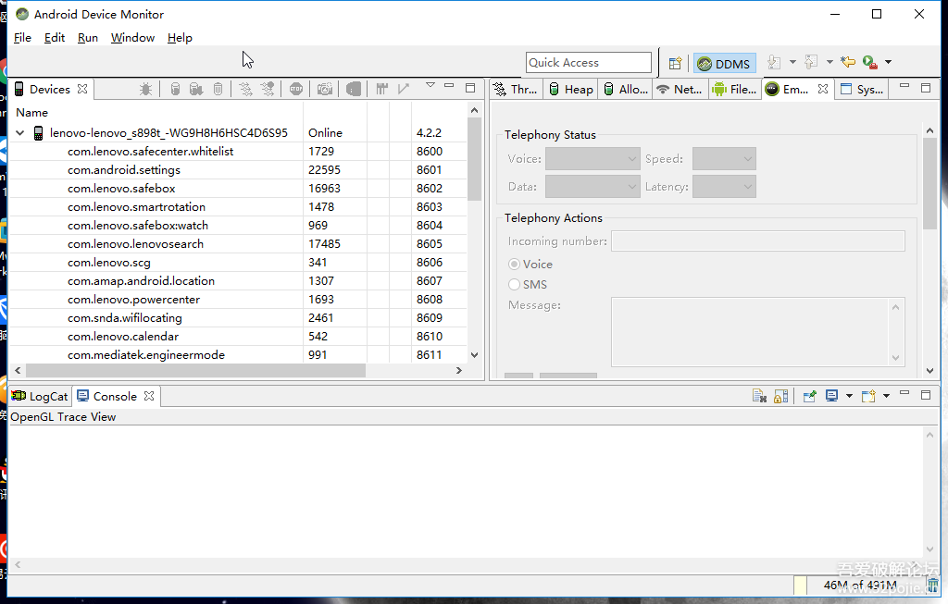
四. 找到要调试APK的包名和入口的Activity
1.用AndroidKiller打开要调试的APK 这里是jwx02.apk
2.记住包名hfdcxy.com.myapplication 和入口的Activity名 hfdcxy.com.myapplication.MainActivity
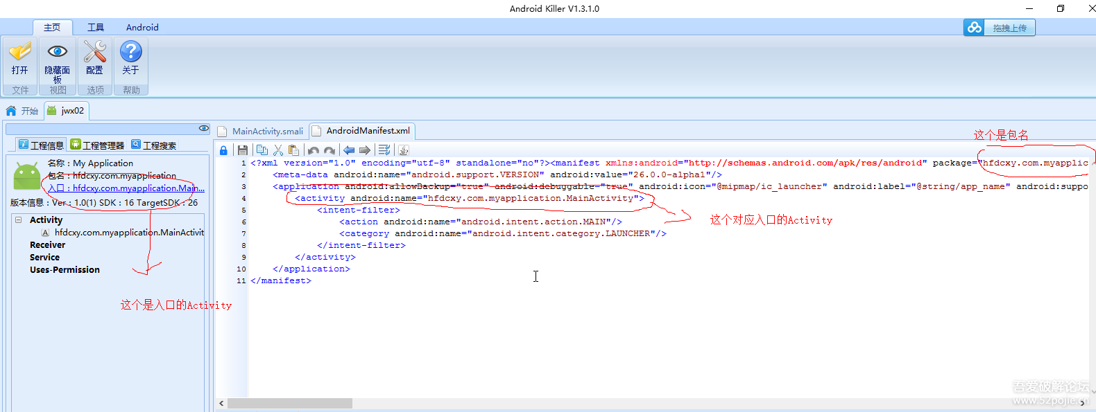
3.这里要注意一下 在application标签里面要有 android:debuggable="true" 这句代码，没有是不能调试apk的 现在调试的这个例子默认是有这句代码的 有的apk中没有这句代码要自行添加上
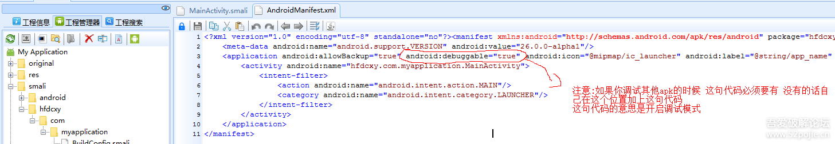
五 把自己要调试的APK安装到手机中 并用数据线连接手机 打开USB调试模式
六 打开命令行 输入命令 adb shell am start -D -n hfdcxy.com.myapplication/hfdcxy.com.myapplication.MainActivity 对apk进行动态调试 这条命令运行后手机屏幕将会进入到调试界面(如果手机屏幕没有进入到调试界面说明USB没有连接好手机 或者USB调试模式 没有打开 或者其他原因)
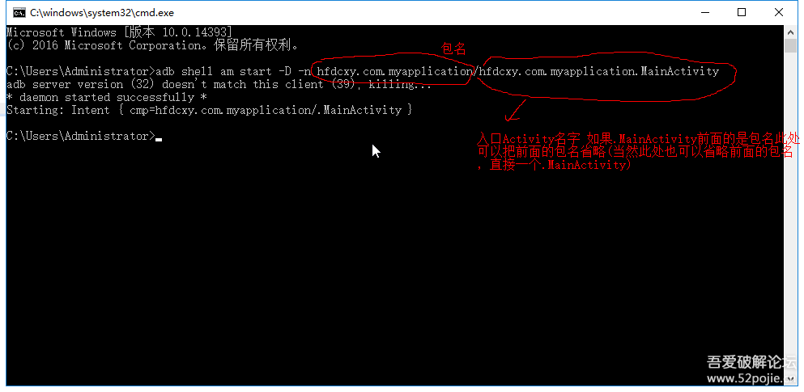
七.查看Android Device Monitor 记住下图圈起来的两个值 然后把Android Device Monitor关掉(这里一定要关掉,因为它会占用8700端口 导致后面转发端口失败)
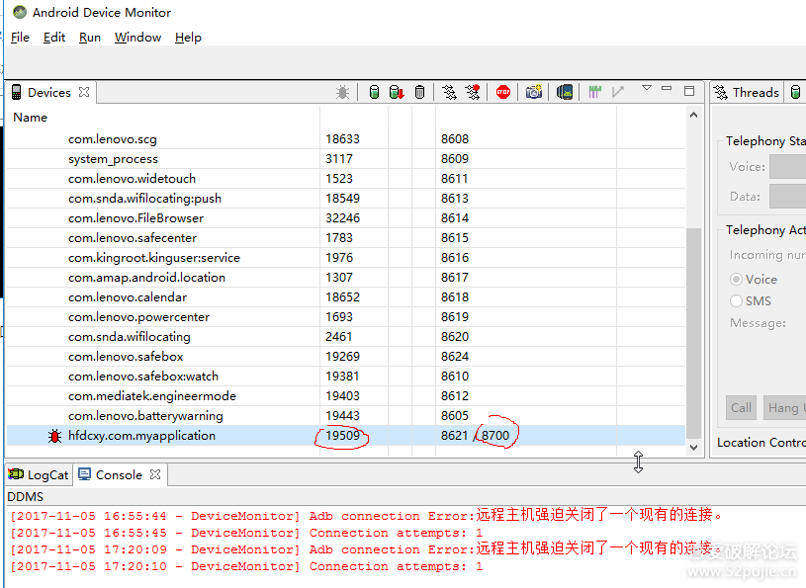
八.打开命令行窗口 输入命令 adb forward tcp:8700 jdwp:19509 转发8700 端口 (这里 jdwp是自己Android Device Monitor中要调试app的Online值 )
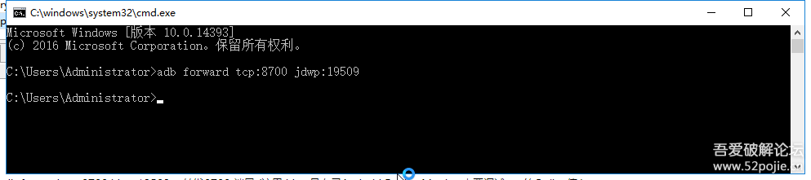
九. 导入jwx02文件
1.用AndroidStudio导入jwx02
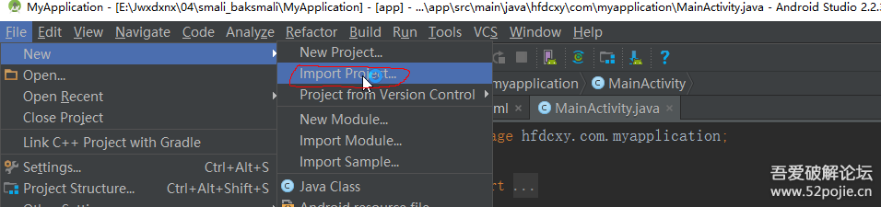
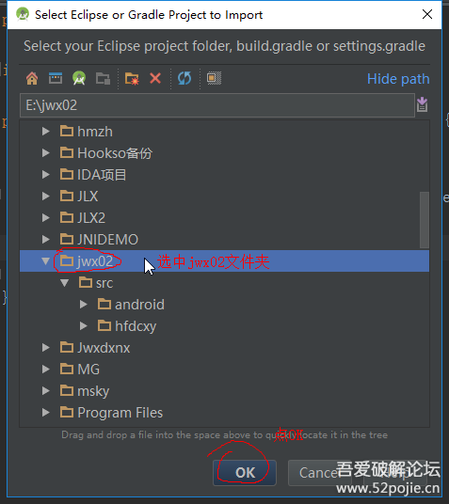
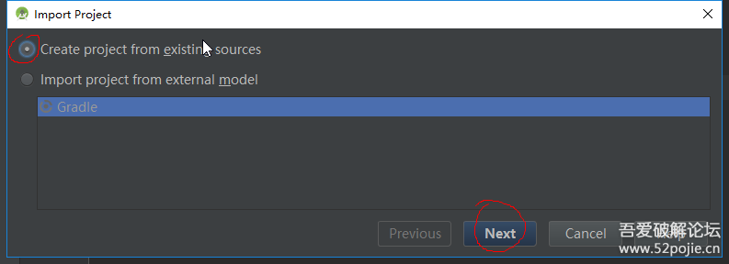
2.然后一路Next 最后点Finsh
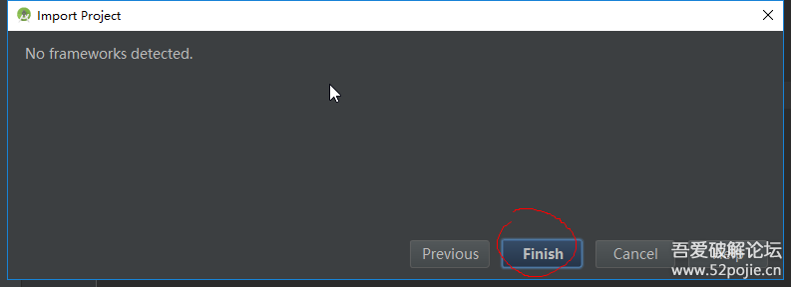
十 点击Android选择Project 对之前反编译的 jwx02/src文件夹右键-->Make Directory As --->Source Root
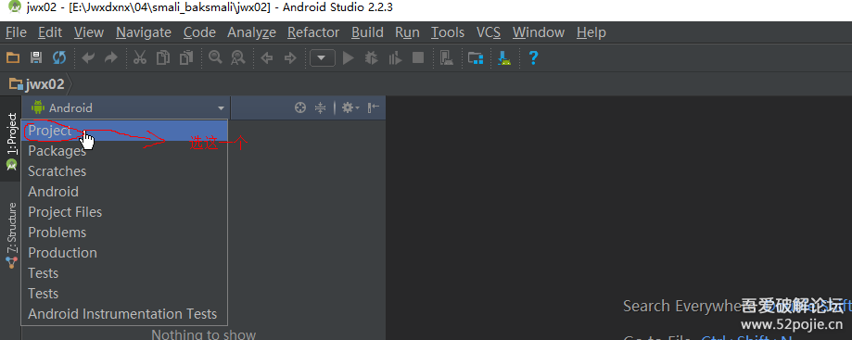
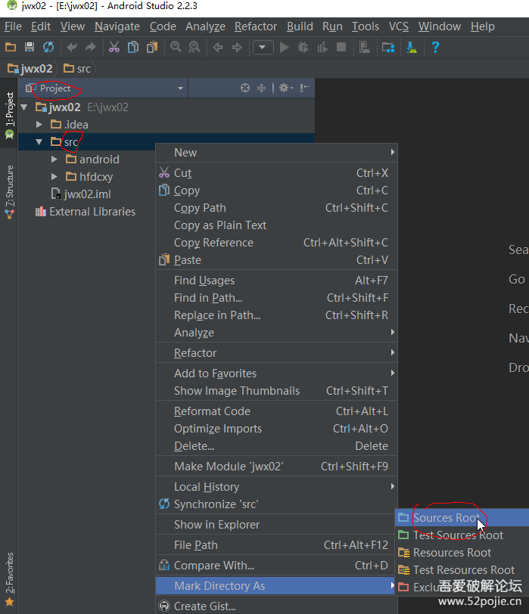
十一 配置远程调试的选项，选择Run-->Edit Configurations 并增加一个Remote调试的调试选项，端口选择:8700
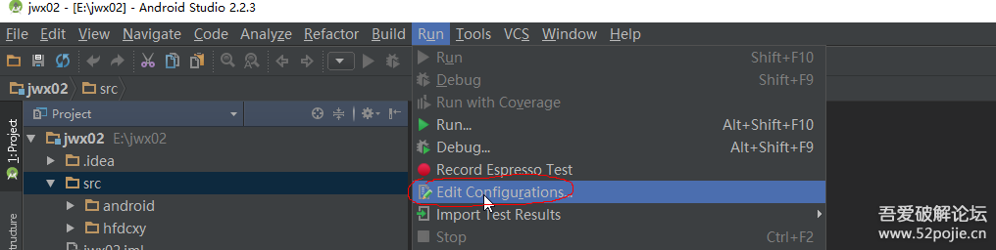
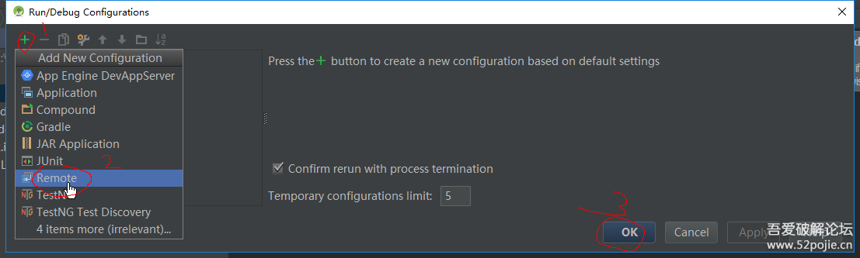
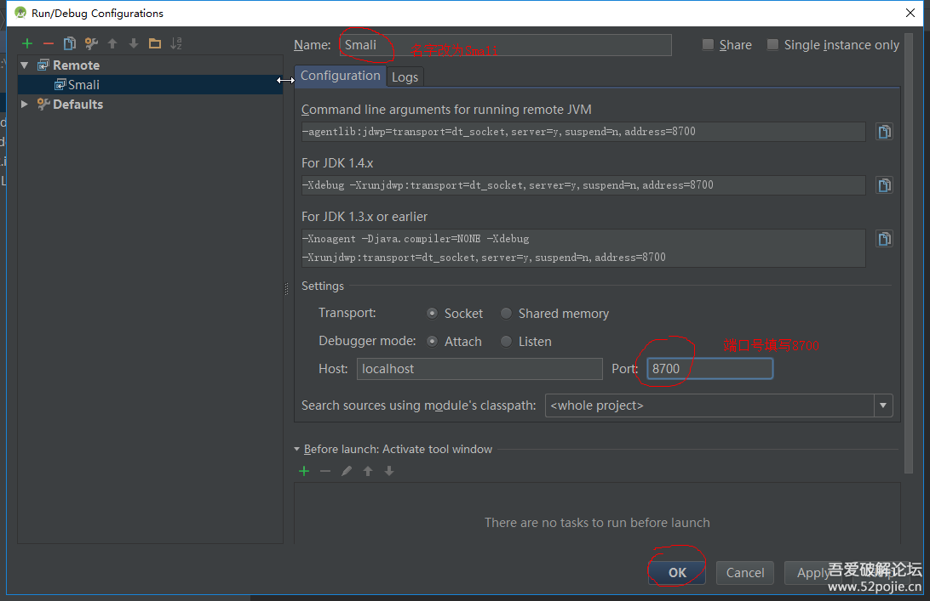
十二 选择File-->Project Structure 配置JDK
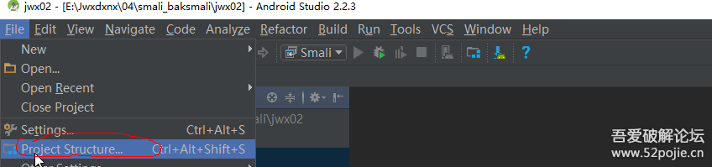
十三 在Smali中下好断点 断点的意思是程序运行到下断点的那行代码就会断下来
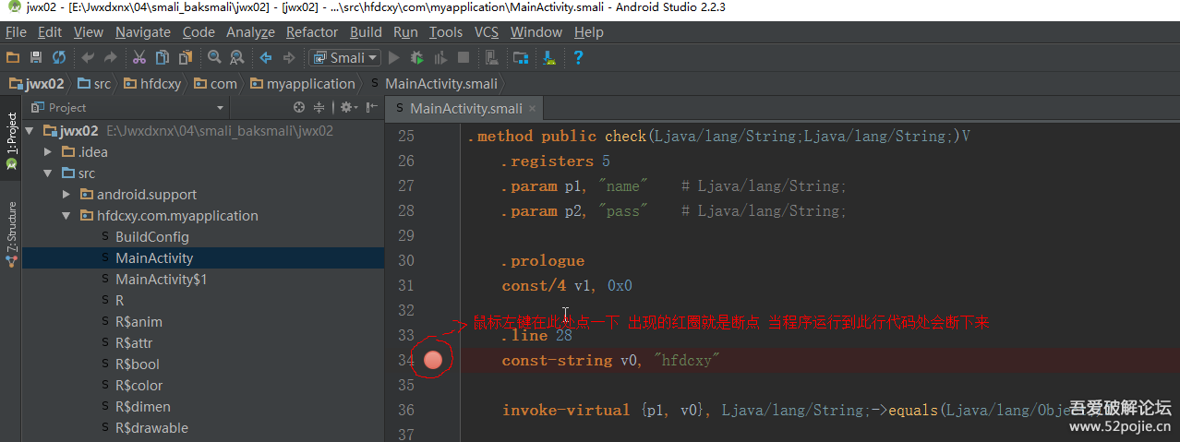
十四 下好断点之后Run-->Debug'smali'，这里的smali是我们之前配置好的调试选项
十五 此时手机会进入程序 在手机上输入用户名和密码 点登陆 程序会断在我下的断点处
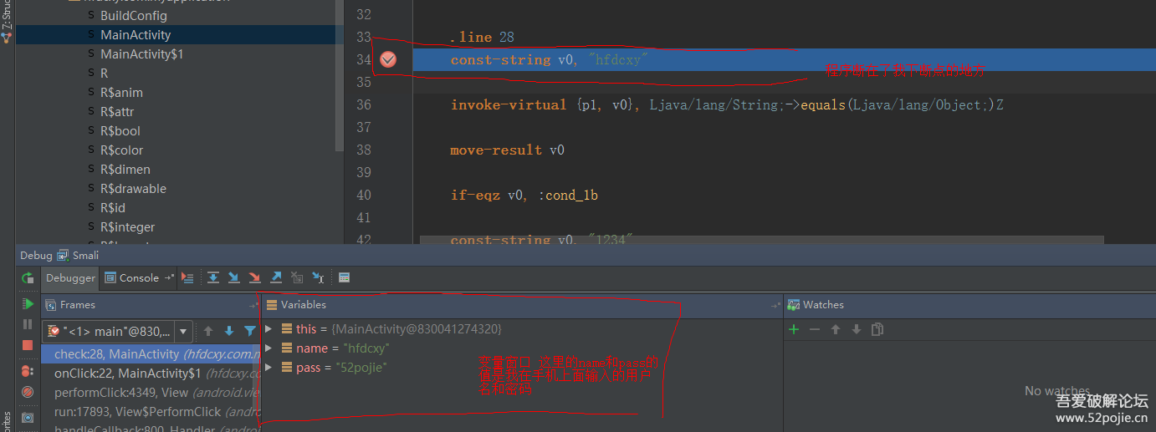
十六 在自己关心的语句前面下断点按F8执行下一步 F9运行程序 可以看到程序执行的逻辑 Watches窗口中可以点+按钮添加自己想看的寄存器的名字 就可以看到这个寄存器的值了
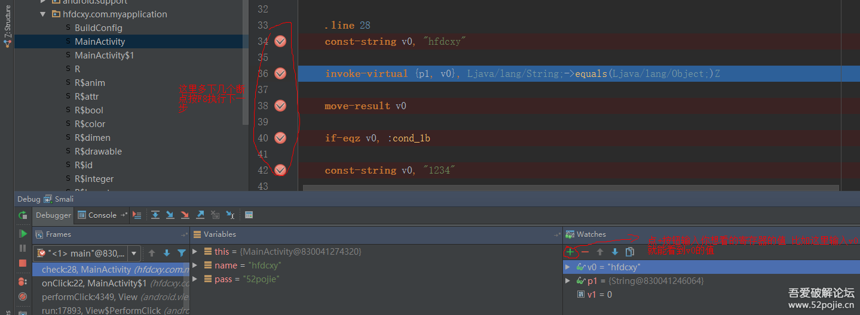
结束

在smali中增加LOG打印函数
const-string v0, "\u8fd9\u4e2a\u503c\u662f"
invoke-virtual {p0}, Llucas/com/myapp180423_2/MainActivity;->fun2()I
move-result v1
invoke-static {v1}, Ljava/lang/String;->valueOf(I)Ljava/lang/String;
move-result-object v1
invoke-static {v0, v1}, Landroid/util/Log;->i(Ljava/lang/String;Ljava/lang/String;)I
const-string v0, "\u8fd9\u4e2a\u503c\u662f"
invoke-virtual {p0}, Llucas/com/myapp180423_2/MainActivity;->fun3()Ljava/lang/String;
move-result-object v1
invoke-static {v0, v1}, Landroid/util/Log;->i(Ljava/lang/String;Ljava/lang/String;)I
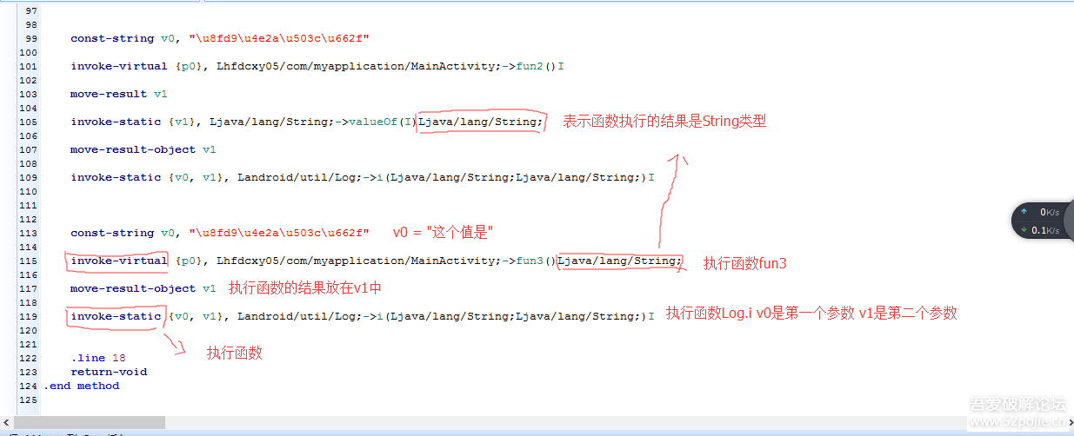

如何用AndroidStudio编写一个so并在java层调用so中的方法？
带着这条主线 我将开始今天的教程 下面要认真听课了!
一. 打开AndroidStudio 新建一个类，声明native方法。这个类是java与C/C++交互的中介，方法由java声明，由C/C++实现。
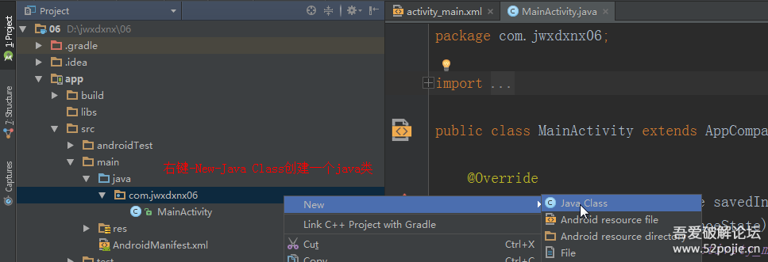
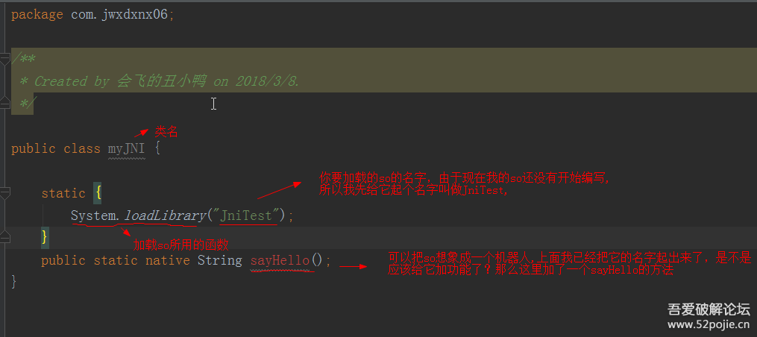
[Java] 纯文本查看 复制代码
?
1  2  3  4  5  6  7  8 | public class myJNI {  //加载so库  static {  System.loadLibrary("JniTest");  }  //native方法  public static native String sayHello();  }
二.打开android studio终端，使用javac编译上述文件，生成class文件。
1.打开myJNI类所在的目录，并复制路径
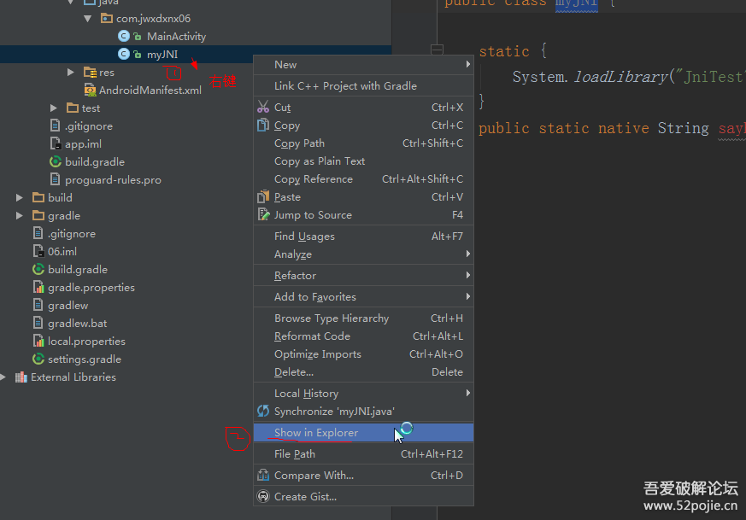
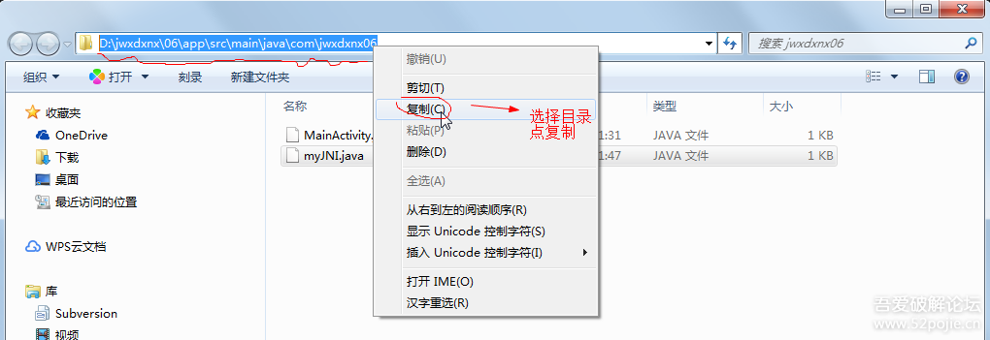
2.找到AndroidStudio最底部的Terminal打开命令行 输入命令cd+自己刚刚复制的目录(如果底部没有Terminal 按住快捷键alt+f2也能调出来)
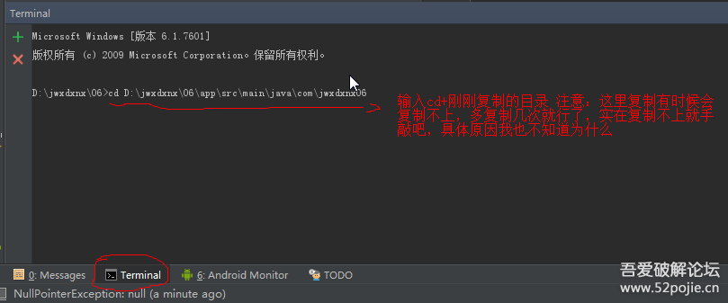
3.使用javac编译上述文件，生成class文件。
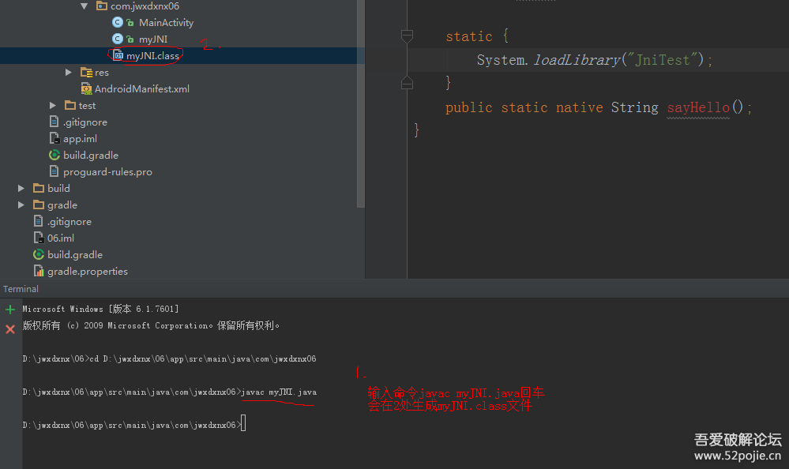
4.确认自己的包名和类名！然后在java目录使用 javah -jni 包名.类名 命令生成.h头文件 然后就能看到生成了一个h文件。 注意一定要在java层目录下输入命令，不然不会报错：找不到xxx类
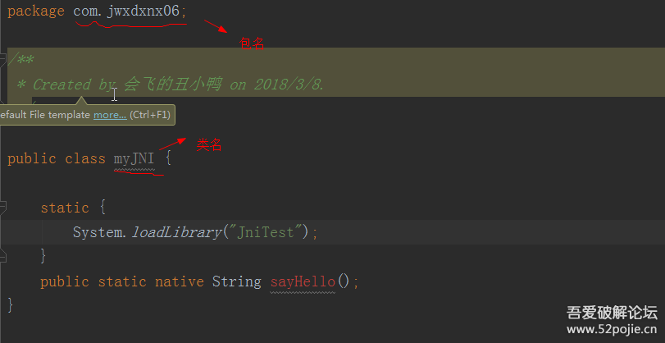
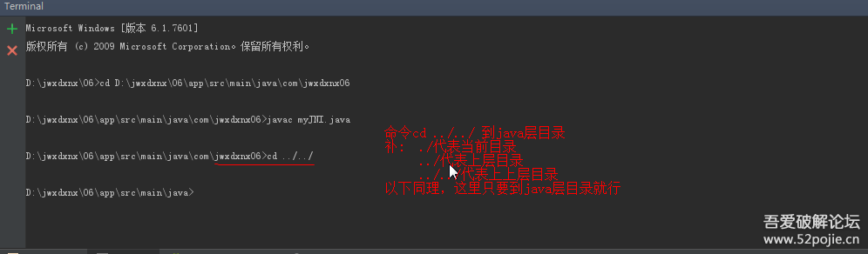
三. 新建一个jni文件夹，新建main.c，把.h里面的内容复制进去，并实现里面的函数。
1. 新建一个jni文件夹
2.新建main.c
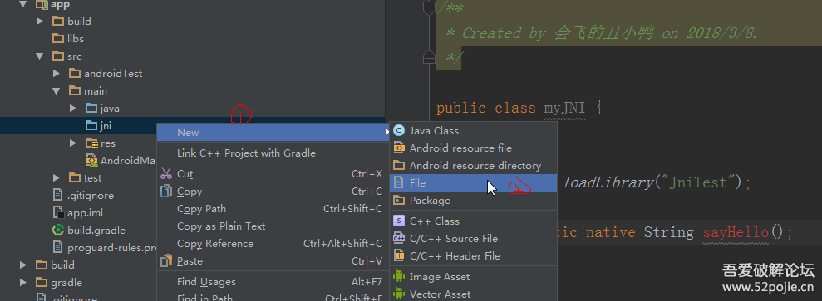
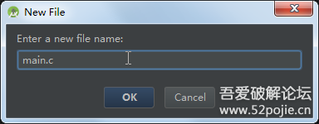
3.生成的h文件
[C] 纯文本查看 复制代码
?
01  02  03  04  05  06  07  08  09  10  11  12  13  14  15  16  17  18  19  20  21 | /* DO NOT EDIT THIS FILE - it is machine generated */  #include <jni.h>  /* Header for class com_jwxdxnx06_myJNI */  #ifndef _Included_com_jwxdxnx06_myJNI  #define _Included_com_jwxdxnx06_myJNI  #ifdef __cplusplus  extern "C" {  #endif  /*  * Class: com_jwxdxnx06_myJNI  * Method: sayHello  * Signature: ()Ljava/lang/String;  */  JNIEXPORT jstring JNICALL Java_com_jwxdxnx06_myJNI_sayHello  (JNIEnv *, jclass);  #ifdef __cplusplus  }  #endif  #endif
拷贝修改后的main.c
[C] 纯文本查看 复制代码
?
01  02  03  04  05  06  07  08  09  10  11  12  13  14  15  16  17  18  19  20  21  22  23  24  25 | /* DO NOT EDIT THIS FILE - it is machine generated */  #include <jni.h>  /* Header for class com_jwxdxnx06_myJNI */  #ifndef _Included_com_jwxdxnx06_myJNI  #define _Included_com_jwxdxnx06_myJNI  #ifdef __cplusplus  extern "C" {  #endif  /*  * Class: com_jwxdxnx06_myJNI  * Method: sayHello  * Signature: ()Ljava/lang/String;  */  //就实现了个函数 JNIEnv的用法可以自行百度，这里就不展开了  JNIEXPORT jstring JNICALL Java_com_jwxdxnx06_myJNI_sayHello(JNIEnv *env, jclass jobj)  {  //返回一句话  return (*env)->NewStringUTF(env,"hello 52pojie!");  }  #ifdef __cplusplus  }  #endif  #endif
4.还要在jni文件夹下添加一个空白的util.c文件，不然会报错，我也不知道为什么。
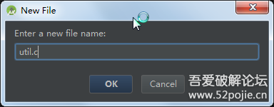
5、配置NDK打开Project的local.properties文件添加NDK路径 ndk下载链接：https://pan.baidu.com/s/1K0yDiJsn4cI0k1Bnpv920A 密码：hj4o
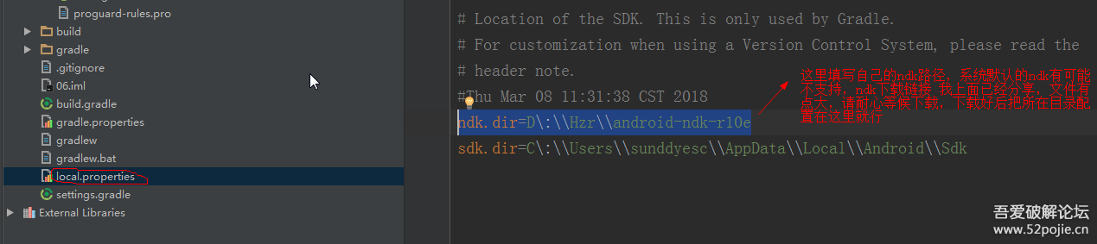
6.打开app Module的build.gradle文件，在defaultConfig节点里添加以下代码 注意这里的moduleName，是我们在之前自己编写的类里面加载的so库名
[Java] 纯文本查看 复制代码
?
1  2  3  4  5 | ndk {  moduleName "JniTest"  ldLibs "log", "z", "m"  abiFilters "armeabi", "armeabi-v7a", "x86"  }
7.还要在gradle.properties里面加上这么一句话：
android.useDeprecatedNdk=true
四. 生成SO库
1.完成以上步骤之后，我们rebuild一下就可以生成so库了 生成的so在项目的app\build\intermediates\ndk\debug\lib路径下
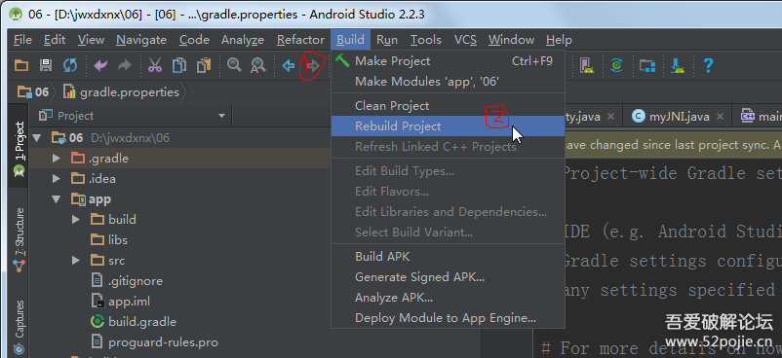
五.配置so库
在src\main下新建文件夹jniLIB，并将生成的SO文件拷贝到该文件夹下
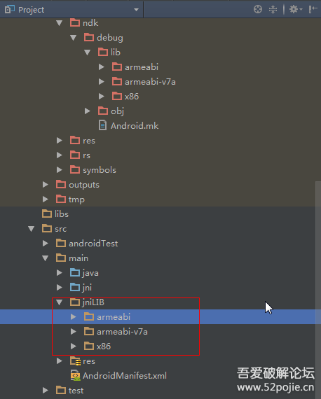
六.打开MainActivity.java插入一条log来调用so中的sayHello方法，并连接手机调试
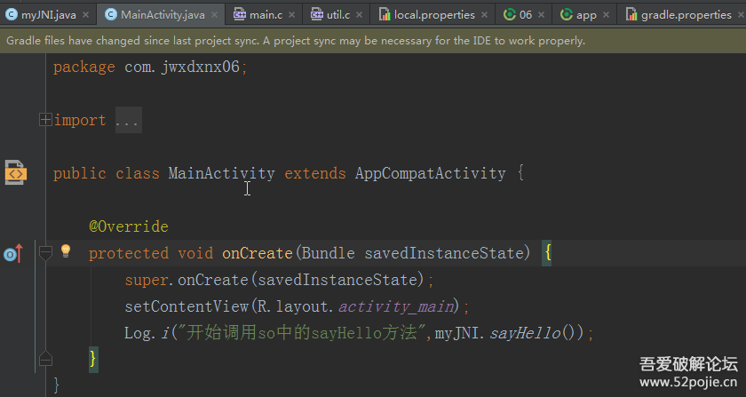
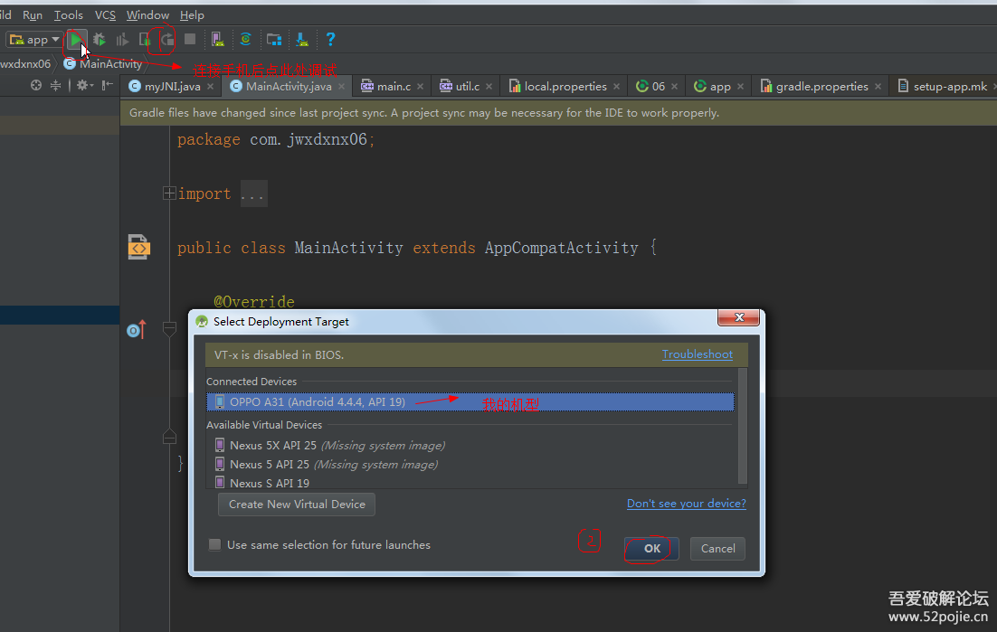
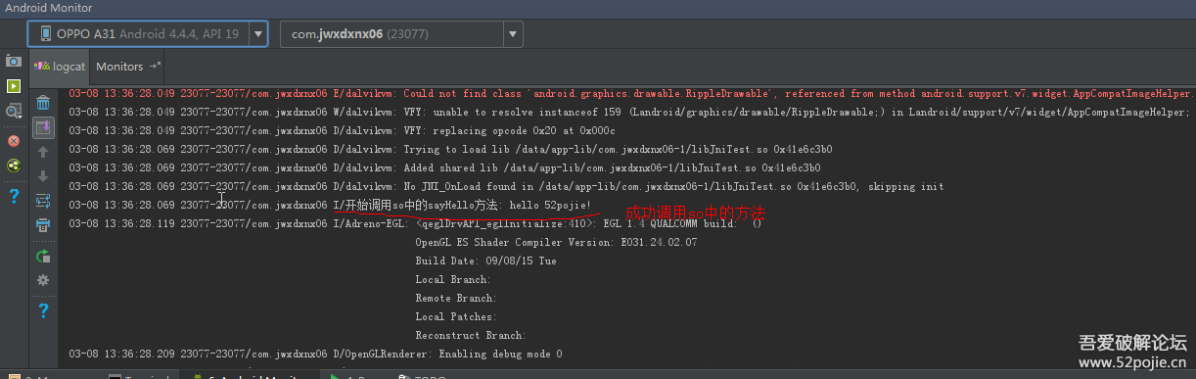
七.总结
本节课带你编写了第一个so文件，并在java层调用了so中的sayHello方法，学习完本节课相信你已经对so有了初步的了解，本节课的例子自己一定要跟着做一遍 ，对本节课教程中不懂得有疑问的，自己一定要去百度 。

